Unterrichtsvorhaben

„Wir gestalten unser Muskeltraining selbst“

Stationskarten
differenziert

Dips

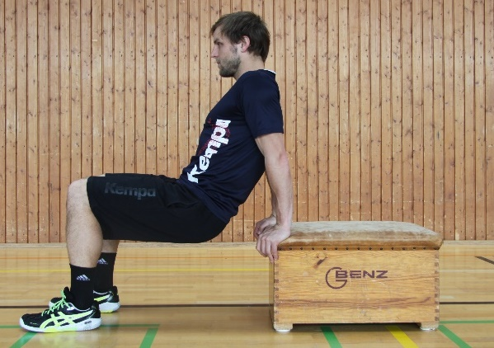 | 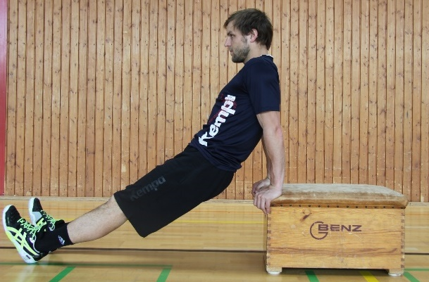 | 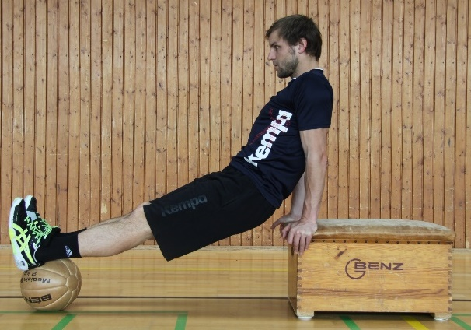
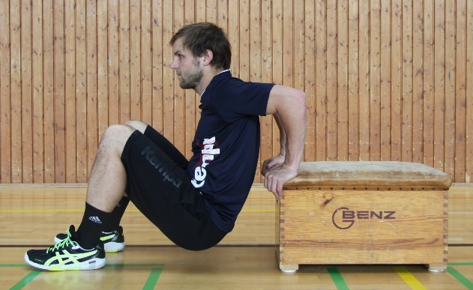 | 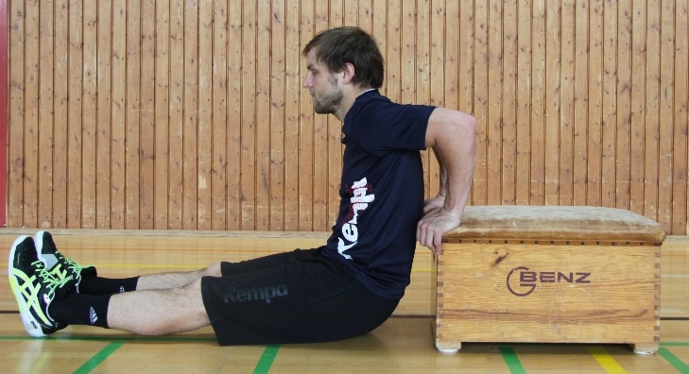 | 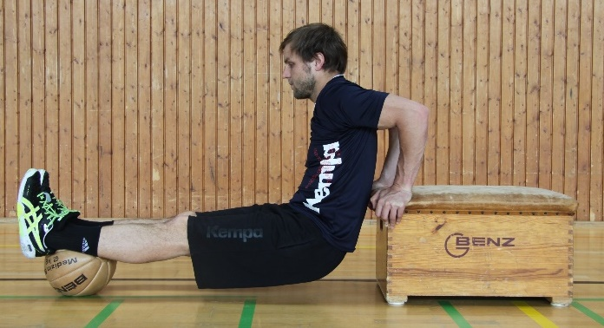
(C) Grafik und Idee mit freundlicher Genehmigung von K. Wenning
Fotografie von K. Wenning

Dips

Material/Aufbau | Tipps
1) Stelle 3 kleine Kästen bereit  2) Stelle 3 Medizinbälle in einem umgedrehten Kleinkasten bereit | Achte auf Folgendes:  - Führe das Gesäß möglichst nah an dem Kasten Richtung Boden und wieder nach oben  - Ellenbogen bleiben nah am Körper

Liegestütz

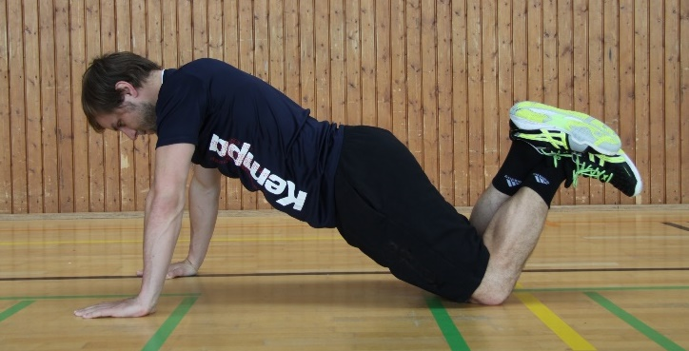 | 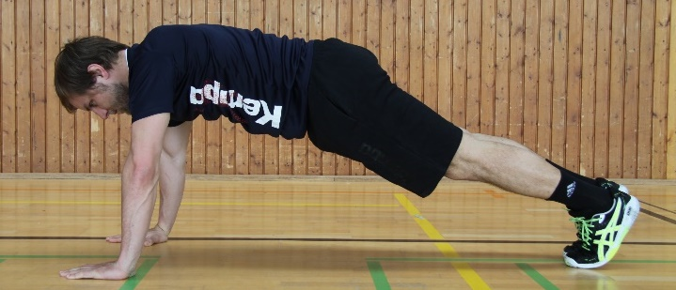 | 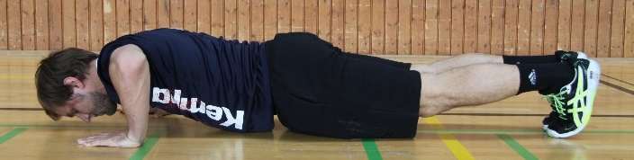  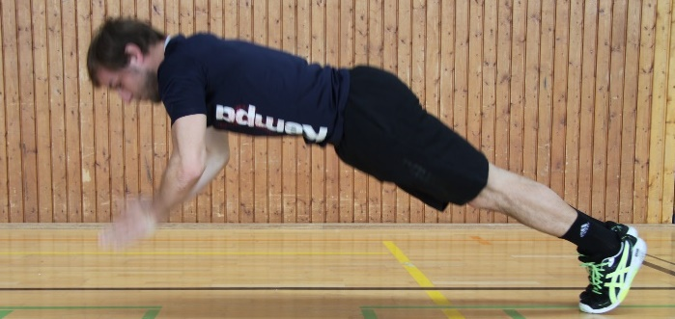  KLATSCH
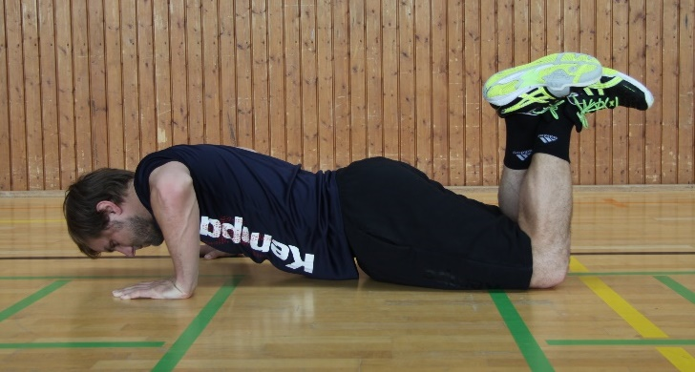 | 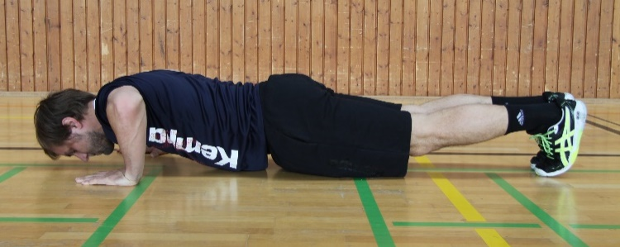
(C) Grafik und Idee mit freundlicher Genehmigung von K. Wenning
Fotografie von K. Wenning

Material/Aufbau | Tipps
1) Kein Material notwendig | Achte auf Folgendes:  - Ferse, Gesäß und Schulter bilden eine Linie  - Hände in etwa auf Höhe der Brust
Liegestütz

Unterarmstütz

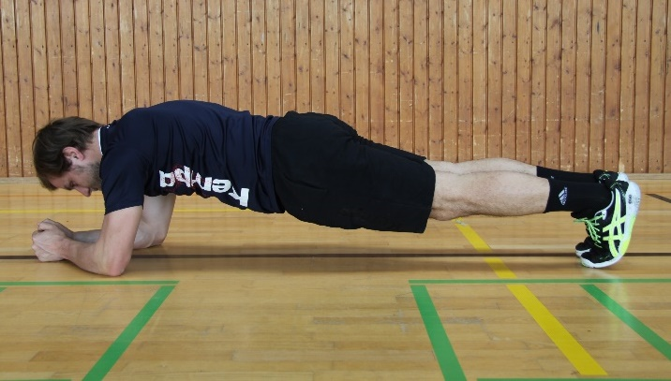 | 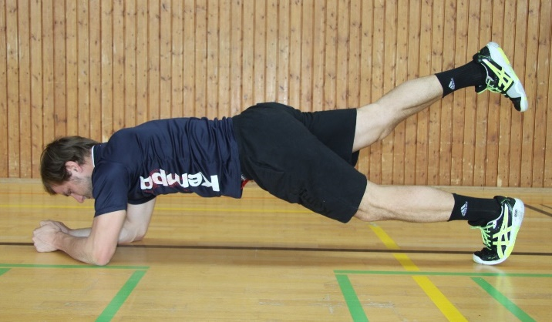
 | 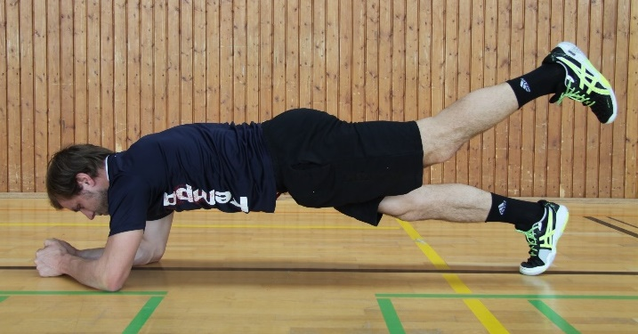 | 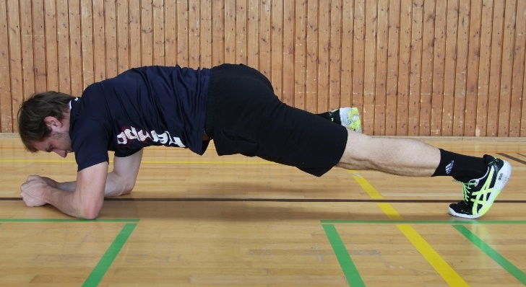
(C) Grafik und Idee mit freundlicher Genehmigung von K. Wenning
Fotografie von K. Wenning

Material/Aufbau | Tipps
1) Kein Material notwendig | Achte auf Folgendes:  - Bauch und Po sind angespannt  - Ferse, Gesäß und Schulter bilden eine Linie  Kein Hohlkreuz!
Unterarmstütz

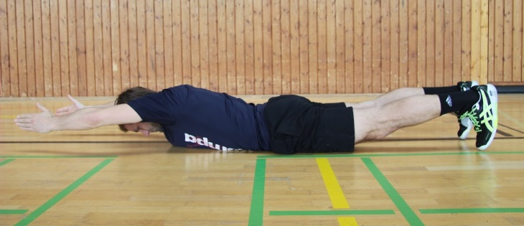 | 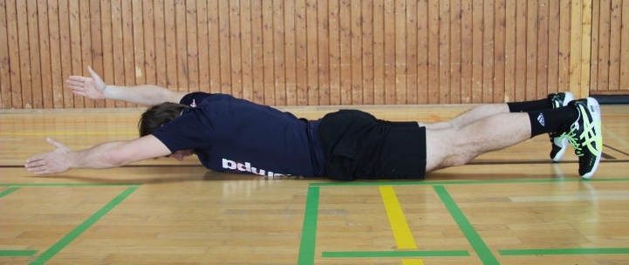 | 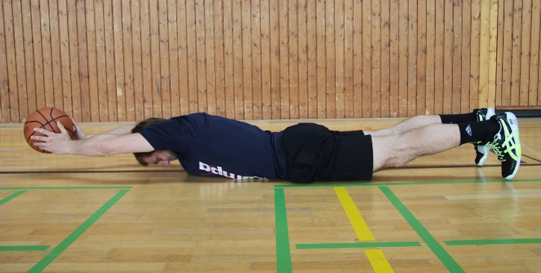
 | 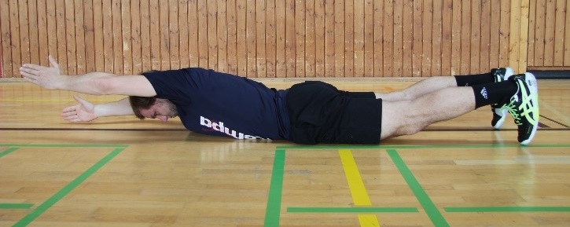
Kraulschwimmer

(C) Grafik und Idee mit freundlicher Genehmigung von K. Wenning
Fotografie von K. Wenning

Kraulschwimmer

Material/Aufbau | Tipps
Stelle 3 Basketbälle in einem umgedrehten Kasten bereit | Achte auf Folgendes:  - Bauch und Gesäß sind angespannt  - Die Arme sind gestreckt, berühren nicht den Boden und die Daumen zeigen nach oben

Crunches
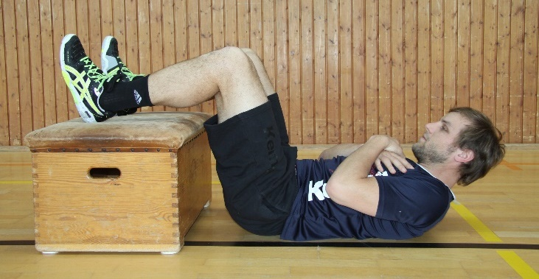 | 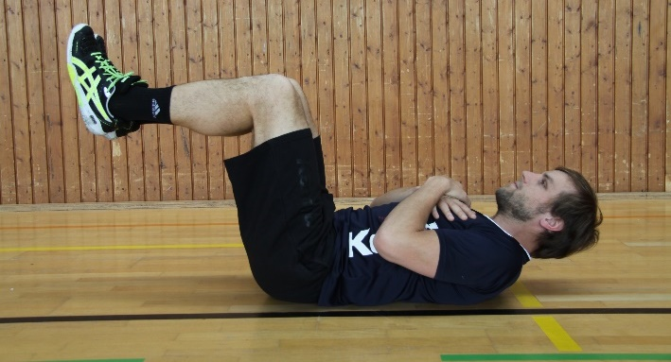
 | 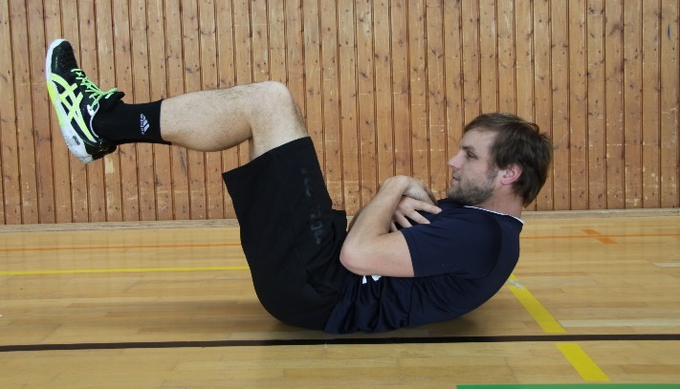

(C) Grafik und Idee mit freundlicher Genehmigung von K. Wenning
Fotografie von K. Wenning

Crunches

Material/Aufbau | Tipps
1) Stelle 3 kleine Kästen bereit  2) Stelle 3 Basketbälle in einem umgedrehten Kasten bereit | Achte auf Folgendes:  - Achte auf einen rechten Winkel im Hüftgelenk und Kniegelenk  - Fixiere einen Punkt an der Decke und schiebe deinen Oberkörper in diese Richtung nach oben

Sprünge
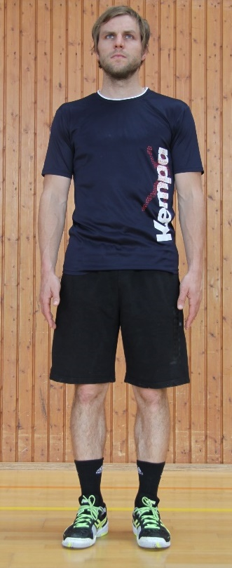 | 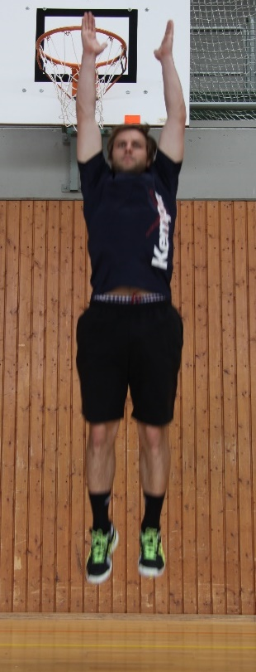 |  | 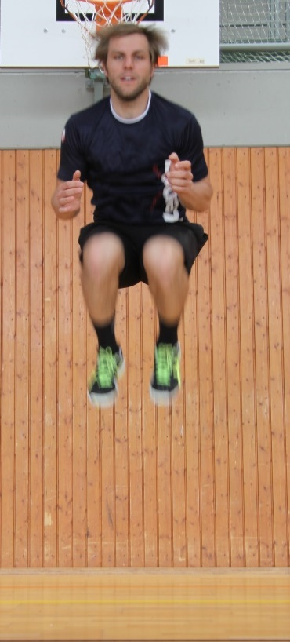 | 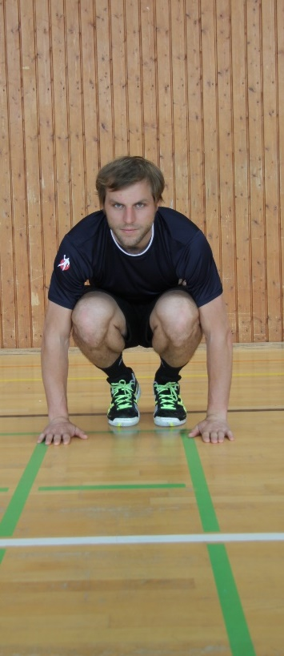

(C) Grafik und Idee mit freundlicher Genehmigung von K. Wenning
Fotografie von K. Wenning
Sprünge

Material/Aufbau | Tipps
1) Kein Material notwendig | Achte auf Folgendes:  - Springe jeweils so hoch wie möglich

Name:
Arbeitsauftrag: Drücke deine Belastungsintensität nach jeder Übung mit der Borg-Skala aus. Trage diese Zahl in die passende Zelle ein.

Station | 1.Runde |  |  | 2.Runde
1
(Dips)
2
(Sprünge)
3
(Liegestütz)
4
(Kraulschwimmer)
5
(Crunches)
6
(Unterarmstütz)
Borg-Skala
Belastungsstufe | Subjektives Empfinden
6
7 | sehr sehr leicht
8
9 | sehr leicht
10
11 | leicht
12
13 | etwas anstrengend
14
15 | schwer
16
17 | sehr schwer
18
19 | sehr sehr schwer
20

Name:
Arbeitsauftrag: Drücke deine Belastungsintensität nach jeder Übung mit der Borg-Skala aus. Trage diese Zahl in die passende Zelle ein.

Station | 1.Runde |  |  | 2.Runde
1
(Dips)
2
(Sprünge)
3
(Liegestütz)
4
(Kraulschwimmer)
5
(Crunches)
6
(Unterarmstütz)
Borg-Skala
Belastungsstufe | Subjektives Empfinden
6
7 | sehr sehr leicht
8
9 | sehr leicht
10
11 | leicht
12
13 | etwas anstrengend
14
15 | schwer
16
17 | sehr schwer
18
19 | sehr sehr schwer
20

Name:
Arbeitsauftrag: Drücke deine Belastungsintensität nach jeder Übung mit der Borg-Skala aus. Trage dazu jeweils ein Kreuz in die passende Zelle ein.
Belastungsstufe | Subjektives Empfinden | A1 | A2 | A3 | B1 | B2 | B3 | C1 | C2 | C3 | D1 | D2 | D3
6
7 | sehr sehr leicht
8
9 | sehr leicht
10
11 | leicht
12
13 | etwas anstrengend
14
15 | schwer
16
17 | sehr schwer
18
19 | sehr sehr schwer
20

Belastungs-stufe | Subjektives Empfinden
6
7 | sehr sehr leicht
8
9 | sehr leicht
10
11 | leicht
12
13 | etwas anstrengend
14
15 | schwer
16
17 | sehr schwer
18
19 | sehr sehr schwer
20
Borg-Skala

